卷 号
卷内编号
密 级

项目编号: HD09
攀枝花物流系统
分 类:  <模板> | 数据库设计说明书  Version: 1.1  项 目 承 担 部 门： 第2组  撰 写 人（签名）： 崔晓东、李海涛  完 成 日 期： 2022-12-03  本文档 使 用部门：□主管领导 ■项目组  □客户（市场） ■维护人员 □用户  评审负责人（签名）： 李海涛  评 审 日 期： 2022-06-28
分 类:  <模板> | 

文档信息
标题: 攀枝花物流系统数据库设计说明书
作者: 崔晓东、李海涛
创建日期: 202-06-28
上次更新日期: 2022-06-29
版本:Build2.0
部门名称: 第2组

修订文档历史记录
日期 | 版本 | 说明 | 作者
2022-06-27 | 1.0.20220627 | 正式发布 | 崔晓东
2022-06-27 | Build1.0 | 发布设计基线，版本升级 | 李海涛
2022-06-28 | Build1.1 | 用户表中需去掉一个字段，增加四个新字段 | 崔晓东
2022-06-29 | Build2.0 | 发布开发基线，版本升级 | 李海涛

目录
1. 引言 2
1.1 编写目的 2
1.2 背景 2
1.3 定义 2
1.4 参考资料 2
2. 外部设计 2
2.1 类型划分 2
2.2 标识符和约定 2
2.3 数据库表设计格式说明 3
2.3.1 登录用户（user） 3
2.3.2 企业员工（employee） 3
2.3.3 货物仓库（warehouse） 3
2.3.4 货物信息（Goods） 3
2.3.5 仓库库存信息（inventory） 4
2.3.6 仓库出入库记录（inventory_record） 4
2.3.7 合作公司（company） 4
2.3.8 货物订单（order） 4
2.3.9 配送司机信息（driver） 4
2.3.10 配送车辆信息（vehicle） 5
2.3.11 订单配送信息（delivery） 5
2.3.12 数据字典（SYSDataDictionary） 5
2.3.13 数据类型（SYSDataType） 5
2.4 支持软件 5
3. 结构设计 5
4. 运用设计 6
4.1 数据字典设计 6
4.2 数据字典备注安全保密设计 8

引言

编写目的
数据库设计说明书是根据概要设计说明书的要求所编写的，是为详细设计作依据的，为详细设计提供标准，并提供给编码人员和测试人员。

背景
待开发的数据库的名称：LSP
使用此数据库的软件系统的名称：Microsoft SQL Server 2000
该软件系统开发项目的任务提出者：李海涛
该软件系统的用户：超级管理员角色、仓库管理员角色、销售部职员角色、人事管理角色
将安装该软件和这个数据库的计算站（中心）：华迪外包服务中心

定义
Logistics-System-Panzhihua（LSP） 攀枝花物流系统
CDM（Concept Data Model） 概念数据模型
PDM（Physics Data Model） 物理数据模型

参考资料
《攀枝花物流系统》软件需求规约

外部设计

类型划分
（1）主表： 11个
（2）辅助表：2个

标识符和约定
数据库表的命名是用表名的英文或英文缩写，编程实现简单易记！
 | 表名 | 描述 | 说明
1 | PersonalUser | 登录用户
2 | Enterprise | 企业员工
3 | HwadeeUser | 货物仓库
4 | TrainUserInfo | 货物信息
5 | Reward | 仓库库存信息
6 | PracticeUserInfo | 仓库出入库记录
7 | JobCollect | 合作公司
8 | JobApply | 货物订单
9 | JobExperience | 配送司机信息
10 | Engineer | 配送车辆信息
11 | OPINFeedback | 订单配送信息
14 | SYSDataDictionary | 数据字典
15 | SYSDataType | 数据类型

数据库表设计格式说明
- 主表：

登录用户（user）
字段名 | 列名 | 字段类型 | 不为空 | 主键 | 外键
个人编号 | user_id | Integer | 是 | 是
用户邮箱 | user_email | varchar | 是
用户密码 | password | varchar | 是
用户角色 | role | varchar | 是
用户邮箱 | user_email | varchar | 是

企业员工（employee）
字段名 | 列名 | 字段类型 | 不为空 | 主键 | 外键
企业员工ID | employee_id | Integer | 是 | 是
企业员工姓名 | employee_name | varchar | 是
企业员工性别 | employee_gender | varchar | 是
企业员工身份证号 | employee_id_card | varchar | 是
企业员工联系电话 | employee_tel | varchar | 是
企业员工家庭住址 | employee_address | varchar | 是

货物仓库（warehouse）
字段名 | 列名 | 字段类型 | 不为空 | 主键 | 外键
仓库ID | warehouse_id | Integer | 是 | 是
仓库名 | warehouse_name | varchar | 是
仓库管理员 | warehouse_manager_id | Integer | 是 |  | 是

货物信息（Goods）
字段名 | 列名 | 字段类型 | 不为空 | 主键 | 外键
货物ID | goods_id | Integer | 是 | 是
货物名称 | goods_name | varchar | 是
货物介绍 | goods_desc | varchar
货物价格 | goods_price | Integer | 是

仓库库存信息（inventory）
字段名 | 列名 | 字段类型 | 不为空 | 主键 | 外键
库存ID | RewardNumber | Integer | 是 | 是
仓库ID | RewardTime | Integer | 是 |  | 是
货物ID | RewardName | Integer | 是 |  | 是
库存数量 | RewardOrgan | varchar | 是

仓库出入库记录（inventory_record）
字段名 | 列名 | 字段类型 | 不为空 | 主键 | 外键
库存记录ID | inventory_record_id | Integer | 是 | 是
仓库ID | warehouse_id | Integer | 是 |  | 是
货物ID | goods_id | Integer | 是 |  | 是
库存记录创建时间 | record_created_at | datetime | 是
变更库存数量 | record_count | Integer | 是
变更库存类型 | record_type | Integer | 是
库存信息备注 | record_comments | varchar

合作公司（company）
字段名 | 列名 | 字段类型 | 不为空 | 主键 | 外键
公司ID | company_id | Integer | 是 | 是
公司名 | company_name | varchar | 是
公司联系方式 | company_tel | varchar | 是
公司联系人 | company_contacts | carchar | 是

货物订单（order）
字段名 | 列名 | 字段类型 | 不为空 | 主键 | 外键
订单编号 | order_id | Integer | 是 | 是
库存ID | inventory_id | Integer | 是 |  | 是
公司ID | company_id | Integer | 是 |  | 是
订单创建时间 | order_created_at | Datetime | 是
订单描述信息 | order_desc | varchar
订单中货物数量 | order_num | Integer | 是

配送司机信息（driver）
字段名 | 列名 | 字段类型 | 不为空 | 主键 | 外键
司机ID | driver_id | Integer | 是 | 是
司机名 | driver_name | varchar | 是
司机性别 | driver_gender | varchar | 是
司机联系电话 | driver_tel | varchar | 是
司机驾照 | driver_license | varchar | 是
司机身份证号 | driver_id_card | varchar | 是
司机驾照分数 | driver_license_score | Integer | 是
司机家庭地址 | driver_address | varchar | 是
司机驾驶状态信息 | driver_status | Integer | 是

配送车辆信息（vehicle）
字段名 | 列名 | 字段类型 | 不为空 | 主键 | 外键
车辆ID | vehicle_id | Integer | 是 | 是
车辆牌号 | vehicle_license_number | varchar | 是
车辆类型 | vehicle_type | varchar | 是
车辆使用状态信息 | vehicle_status | Integer | 是
工程师指导水平 | GuideLevel | Integer | 是

订单配送信息（delivery）
字段名 | 列名 | 字段类型 | 不为空 | 主键 | 外键
配送ID | deliver_id | Integer | 是 | 是
司机ID | driver_id | Integer | 是 |  | 是
车辆ID | vehicle_id | Integer | 是 |  | 是
订单ID | order_id | Integer | 是 |  | 是
预计配送到达时间 | deliver_time | datetime | 是
配送地址 | deliver_address | varchar | 是
配送状态 | deliver_status | Integer | 是
配送注意事项 | deliver_notice | varchar

- 辅助表：

数据字典（SYSDataDictionary）
字段名 | 列名 | 字段类型 | 不为空 | 主键 | 外键
数据ID | DataID | Integer | 是 | 是
数据编码 | DataCode | Variable characters (16) | 是 |  | 是
数据名称 | DataName | Variable characters (32) | 是
数据备注 | DataMemo | Text (500)

数据类型（SYSDataType）
字段名 | 列名 | 字段类型 | 不为空 | 主键 | 外键
数据类型编码 | TypeCode | Variable characters (16) | 是 | 是
数据类型名称 | TypeName | Variable characters (16) | 是
数据类型备注 | TypeMemo | Variable characters (500)

支持软件
PowerDesigner15.0
Microsoft SQLServer2000
- 结构设计
①．概念模型：
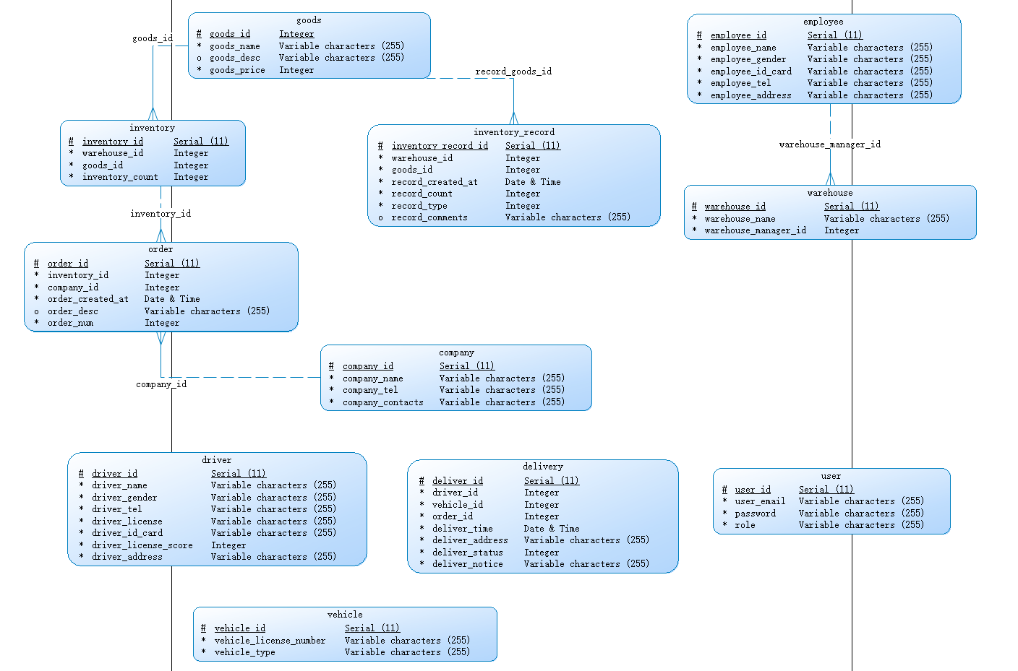

②．物理模型：
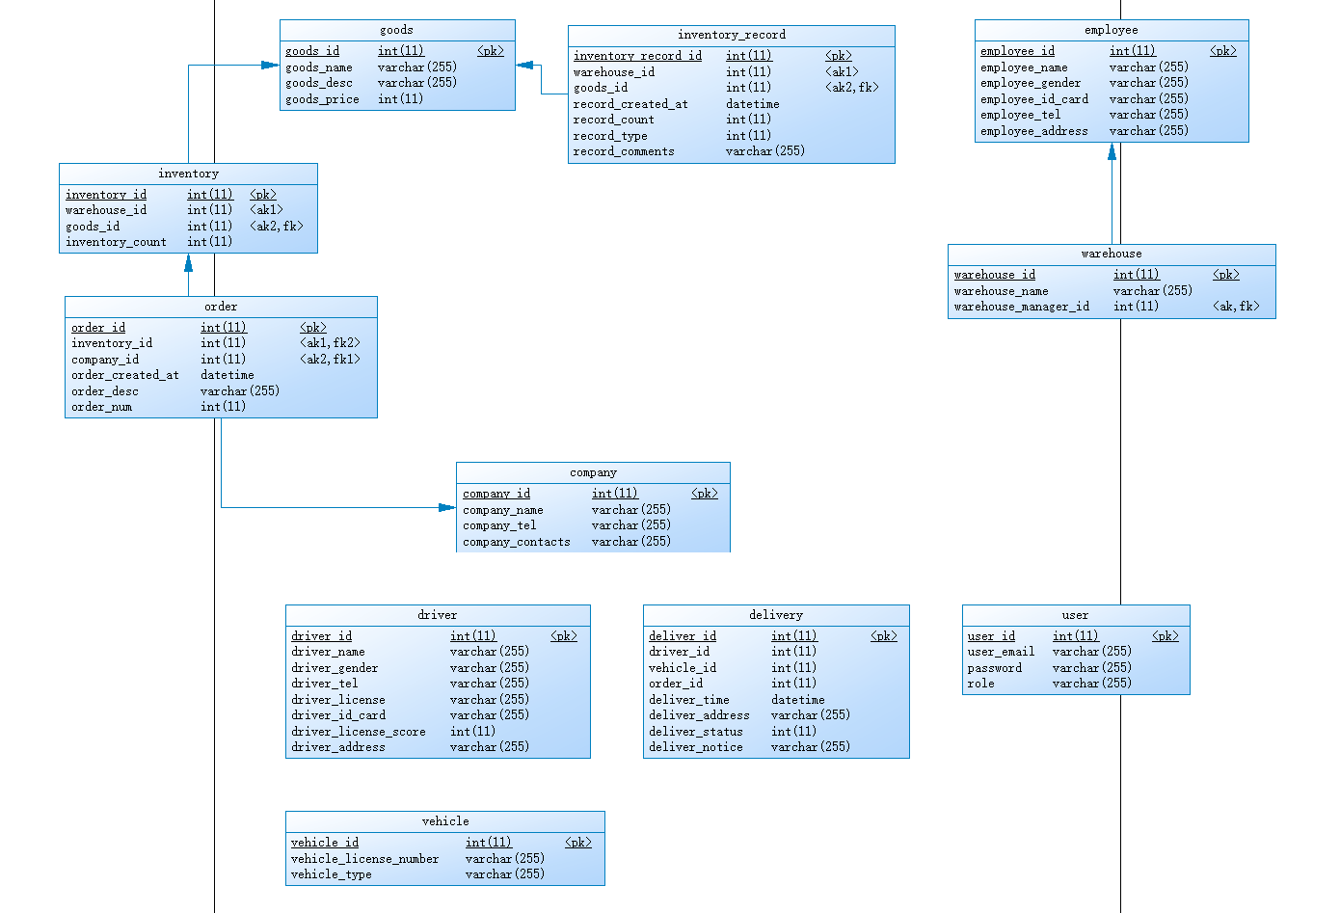
- 运用设计

数据字典设计

数据字典（DD）：包括数据流，数据文件和数据项

- 数据流和数据文件
数据类型=数据类型编码+数据类型名称+数据类型备注
数据字典=数据字典编号+数据字典编码+数据类型编码+数据字典名称+数据字典备注

② 数据项:
A．数据类型
数据类型编码 US0101
数据类型名称 个人性别
数据类型备注 个人用户的性别

数据类型编码 US0102
数据类型名称 用户类型
数据类型备注 用户的类型

数据类型编码 WT0103
数据类型名称 仓库类型
数据类型备注 仓库类型

数据类型编码 GT0104
数据类型名称 货物类型
数据类型备注 货物类型

数据类型编码 ON0105
数据类型名称 订单编号
数据类型备注 订单编号

数据类型编码 LN0106
数据类型名称 车辆牌号
数据类型备注 车辆牌号

数据类型编码 DL0107
数据类型名称 司机驾照
数据类型备注 司机驾照

数据类型编码 AC0108
数据类型名称 地址内容
数据类型备注 地址内容

数据类型编码 VT0109
数据类型名称 车辆类型
数据类型备注 车辆类型

数据类型编码 AC0110
数据类型名称 地址内容
数据类型备注 地址内容

数据类型编码 ET0111
数据类型名称 员工类别
数据类型备注 员工类别

数据类型编码 CI0112
数据类型名称 公司信息
数据类型备注 公司信息

数据字典备注安全保密设计
本系统的数据通过角色授权进行访问和操作，只有具有相应权限的用户才能进行相应的操作。
①超级管理员角色，可以进行本系统中包括新增其他普通各权限级别用户等的所有操作。
②仓库管理员角色，可以管理仓库，包括仓库本身的管理以及仓库的出入库管理。
③销售部职员角色， 可以查看和管理销售信息和商品信息，以及货物的配送信息。
④人事管理角色，可以对企业员工信息进行查询和管理。

